ShopLiteX

Use-Case Specification: Duyệt sản phẩm đăng bán

Version 1.0

Revision History
Date | Version | Description | Author
08/11/2025 | 1.0 | Làm tất cả các phần liên quan đến Use-Case Specification: Duyệt sản phẩm đăng bán | Nguyễn Hải Đăng

Table of Contents
1. Use-Case Name 4
1.1 Brief Description 4
2. Flow of Events 4
2.1 Basic Flow 4
2.2 Alternative Flows 4
3. Special Requirements 4
3.1 Hiệu năng 4
3.2 Thông báo 4
4. Preconditions 5
5. Postconditions 5
6. Extension Points 5

Use-Case Specification: Phê duyệt sản phẩm

Use-Case Name

Brief Description
Use Case này mô tả quá trình người dùng admin kiểm tra và phê duyệt các sản phẩm được các cửa hàng đăng bán.
Người dùng admin có thể xem các mặt hàng được đăng bán từ các cửa hàng và phê duyệt các sản phẩm, các sản phẩm được phê duyệt sẽ chính thức được bán trên website.

Flow of Events

Basic Flow
1. Người dùng admin truy cập vào trang web.
2. Người dùng admin đăng nhập vào hệ thống bằng tài khoản có quyền admin.
3. Người dùng chọn kênh admin.
4. Người dùng admin có thể truy cập vào danh sách các sản phẩm đang chờ duyệt bằng cách bấm vào nút sản phẩm chờ duyệt
5. Hệ thống sẽ truy xuất danh sách các sản phẩm đang chờ duyệt.
6. Hệ thống hiển thị danh sách sản phẩm, bao gồm:
+Tên sản phẩm
+Giá sản phẩm
+Người đăng bán
7. Người dùng admin có thể bấm vào sản phẩm để xem thêm thông tin của sản phẩm như ngày đăng bán, hình ảnh của sản phẩm
8. Người dùng admin có thể bấm nút phê duyệt sản phẩm
.

Alternative Flows

Special Requirements

Hiệu năng
+Sản phẩm được phê duyệt phải được đưa lên cửa hàng nhanh nhất có thể (dưới 1s)

Thông báo
+ Khi phê duyệt hoặc từ chối, người đề xuất sản phẩm phải nhận được thông báo.

Preconditions
4.1 Người dùng đã đăng nhập:
+Người dùng admin đã đăng nhập tài khoản dành cho admin.

Postconditions
+Nếu admin phê duyệt thì sản phẩm đó sẽ được bán trên các cửa hàng
trực tuyến.
+Nếu không yêu cầu đăng bán sản phẩm đó sẽ được xóa sau 3 ngày

Extension Points
6.1 Không có sản phẩm chờ duyệt:
Sau bước 4: Nếu không có sản phẩm chờ duyệt:
Hệ thống hiển thị thông báo không có sản phẩm chờ duyệt.
UI Prototype:
-Giao diện mẫu trang Admin:
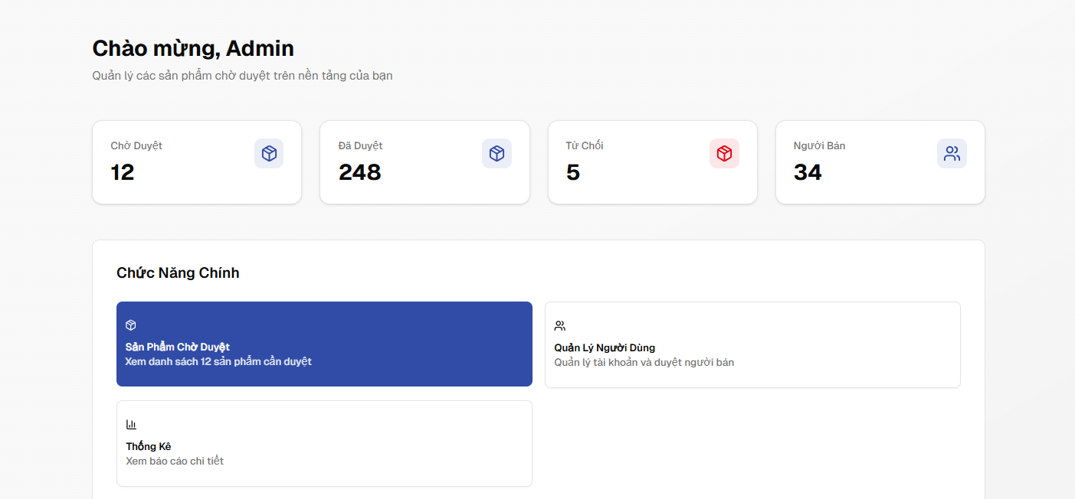

-Trang sản phẩm chờ duyệt:
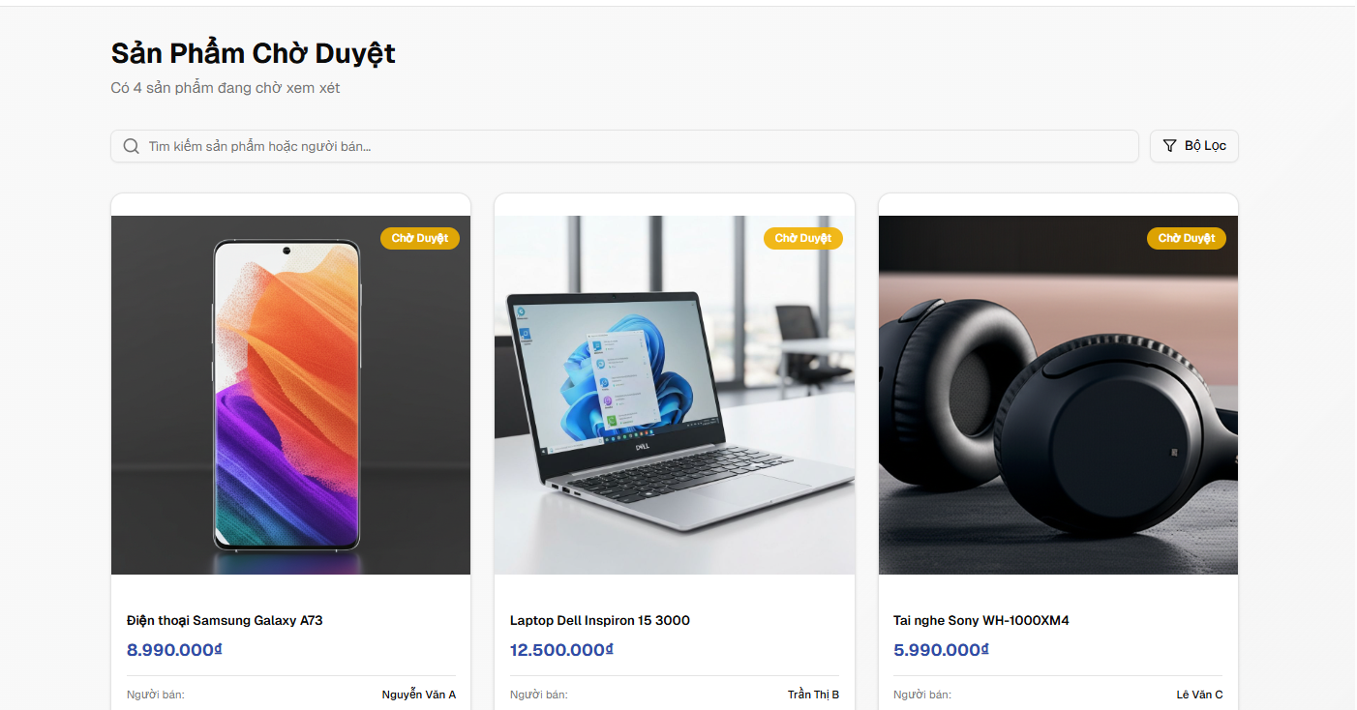
-Trang thông tin chi tiết sản phẩm:
